ROMÂNIA



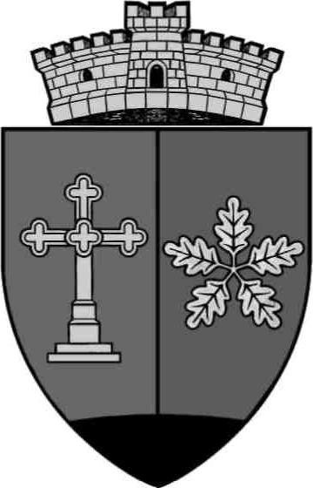

JUDEŢUL MUREŞ

COMUNA COZMA

Localitatea Cozma, str. Principală nr. 41

E-mail: cozma@cjmures.ro, Tel./Fax. 0265-349456/0265-349.402

Cod.547170

**Proiect de hotarare**

**privind revocarea H.C.L 65/23.12.2021 privind atestarea apartenenței la domeniul public al comunei a suprafeței de 761 mp teren intravilan situat în comuna Cozma, județul Mureș**

Ormenisan Petru, primarul comunei Cozma

Luând în dezbatere proiectul de hotărâre privindrevocarea H.C.L 65/23.12.2021 privind atestarea apartenenței la domeniul public al comunei a suprafeței de 761 mp teren intravilan situat în comuna Cozma, județul Mureș

– proiect din iniţiativa autorităţii executive;

Văzând - Referatul de aprobare nr. 254/08.02.2022 întocmit de Primarul comunei și Referatul de specialitate cu nr.254/1/08.02.2022 întocmit de comp. Agricol, Cadastru, și Relații Publice

Referatul emis de OCPI-BCPI Reghin în dosarul 30513/09.12.2021 si nr. 30603/10.12.2021

Având în vedere avizele favorabile ale comisiilor de specialitate a Consiliului local;

Tinand cont de prevederile :

- Prevederile Legii nr.7/1996 a cadastrului și a publicității imobiliare, republicată, cu modificările și completările ulterioare; -

Prevederile Ordinului Președintelui A.N.C.P.I. nr.700/2014, cu modificările și completările ulterioare;

- prevederile art.129, alin. (1), alin. 2), lit. c) și art. 355 și 356, din Ordonanța de Urgență a Guvernului nr.57/2019, privind Codul administrativ cu modificările și completările ulterioare;

- prevederile art.553 și 864 din Legea nr. 287/2009 privind Codul civil, cu modificările și completările ulterioare;

În temeiul prevederilor art.139, alin.(1), alin.(3), si ale art.196, alin.(1), lit. a) din Ordonanța de Urgență a Guvernului nr. 57/2019 privind Codul administrativ, cu modificările și completările ulterioare;

Consiliul local al comunei Cozma, judetul Mureș, adoptă prezenta

**H O T Ă R Â R E:**

**Art.1** Se revocă H.C.L 65/23.12.2021 privind atestarea apartenenței la domeniul public al comunei a suprafeței de 761 mp teren intravilan situat în comuna Cozma, județul Mureș

**Art.2** Primarul comunei Cozma va duce la îndeplinire prezenta hotărâre.

**Art.3** Prezenta hotărâre se comunică, în mod obligatoriu, prin intermediul secretarului comunei, în termenul prevăzut de lege, primarului comunei Cozma şi prefectului judeţului Mures şi se aduce la cunoştinţă publică prin afișare la sediul institutiei precum şi prin publicarea pe pagina de internet la adresa [www.primariacozma.ro](http://www.primariacozma.ro)

Initiator

**Ormenisan Petru**

Primar